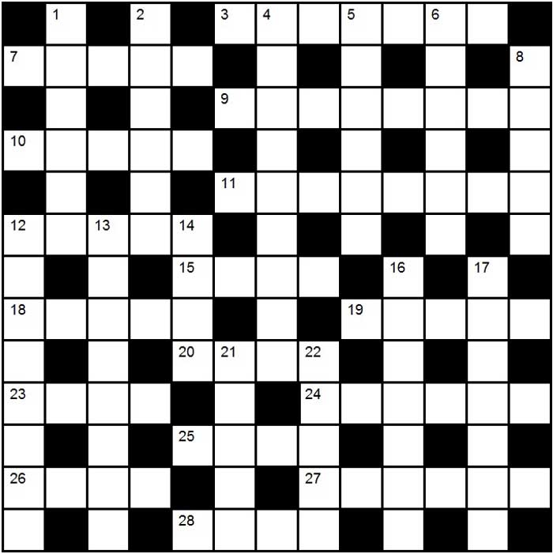
007 Кого упоминает герой Гарина во время приема в фильме "Свадьба"

По горизонтали:
3. Кого упоминает герой Эраста Гарина во время приема в фильме "Свадьба".
7. "Страшилка" для человечества.
9. С помощью какого изобретения можно было управлять сном в сериале "Обратная сторона Луны 2".
10. Бывший полицмейстер из книги "Кладбище богов" Михаила Тырина.
11. В каком поселке Абхазии Лаврентий Берия приказал постоить объект для изобретения атомного оружия.
12. Детская сказка о взаимопомощи и сплоченности.
15. Его держат в доме, чтобы остальные не подумали, что в доме ничего нет.
18. Каждый из кавалеристов в Османской империи.
19. Река, помешавшая Юлию Цезарю завоевать бриттов.
20. Что называлось "камнем лжи" в Древней Греции.
23. Какая цифра отсутствует среди римских цифр.
24. Древнее племя с развитой цивилизацией.
25. Греческое имя, трактуемое как любимый.
26. Дворянин, лишенный дворянства при Петре I.
27. Служба по контракту.
28. Какая болезнь сразила русского императора Петра II.
По вертикали:
1. Самый злейший враг хорошего.
2. "Карен Тархунович, разрешите вашего бухгалтера пригласить на ...".
4. Открыватель кемберлитовой трубки "Зарница".
5. Взаимоотношения на грани фола.
6. Фашистская команда, чтобы тыл зачищать от неугодных.
8. Составляющая нефти.
12. "А жалкую клячу так гордо зовут …".
13. Генерал, взявший Перьмь и не взявший Вятку в фильме "Контрибуция".
14. Прототип Бэллы Ахмадулиной в сериале "Таинственная страсть".
16. Чья сюита легла в саундтрек в фильме "Барри Линдон" Стенли Кубрика.
17. Сок какого растения для клумб может оставлять ожоги на коже.
21. Кто был выпущен на волю после обезглавливания Персеем Горгоны.
22. Составляющая для приготовления лагмана.

